ПРИМЕРНИ РАЗРАБОТКИ НА УРОЦИ
ПО ИЗОБРАЗИТЕЛНО ИЗКУСТВО
Стилизация на шрифт
/Graffiti art/

Тема: Помощна тема към урок за Художествен шрифт, стилизация на шрифт.
Вид на урока: Затвърждаване на знания и умения.
Цел: Разширяване на знанията на учениците за шрифтовете, тяхното значение в графичния дизайн и рекламата.
Задачи:
1. Образователни – разширяване знанията на учениците за видовете шрифтове и тяхното приложение в графичния дизайн.
2. Възпитателни – Изграждане на естетическа оценка към заобикалящия ни свят.
3. Корекционни – Разграничаване на вандалщината и изкуството в Графити арта.
4. Практически – Придобиване на художествени умения.
Предварителна подготовка:
- избор на подходящ шрифт. Практическото използване на шрифта в графичния дизайн и рекламата.
- строеж, структура, хармония между елементите в изобразителното изкуство; цвят и баланс в елементите; съставяне.
- Различни композиционни решения на шрифтовете спрямо изображението, съчетаване на текст и рисунка.
- История на графити арт.
- Разграничаване на изкуство и вандалщина.
- Разработка на шрифт под формата на графити.
Ход на урока:
Запознаване на учениците със понятията шрифт и декоративна стилизация.
Беседа относно историята на графити изкуството.
Нагледно разграничаване на изкуство и вандалщина с помощта на галерия.
Конкретизиране на задачите по изобразителните дейности, които предстои да извършат учениците.
Процес на създаване на графит със собственото име на ученика:
- концепция (виждане, представа) - идея - какво искаме да направим; скица на проекта
- спазване на правила, като ритъм и повторение; формообразуване, цветово решение, подходящи графични ефекти, градиенти, сенки, рефлекси.
За лесно вникване в сложната материя на стилизацията на шрифт ще използвам приложението за създаване на графити http://graffiticreator.net/.
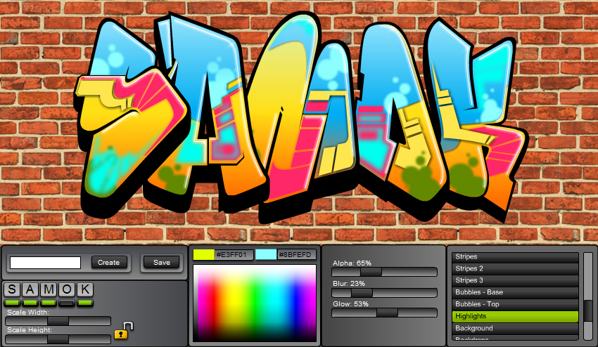
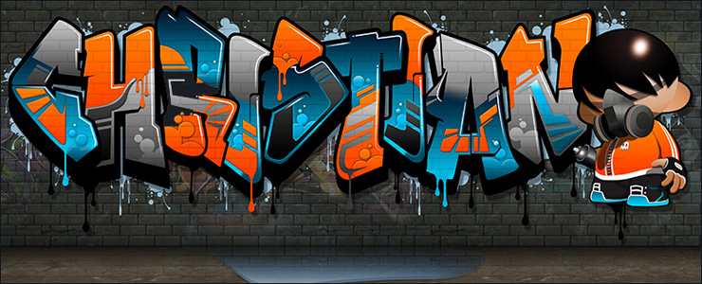

Може да започнем с поставянето на задача изписване на собствено име, като графит. Като се избира подходящ шрифт, големина, деформация на шрифта.
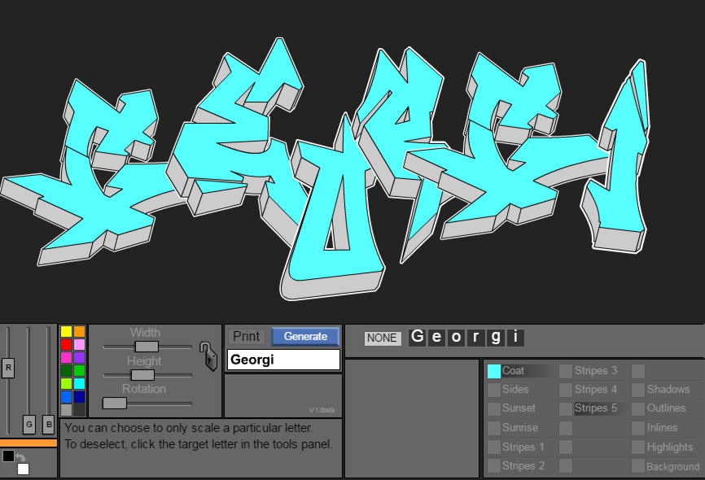

Добавяме различни цветове, ефекти, градиенти, странични елементи, евентуално рисунки, фон.
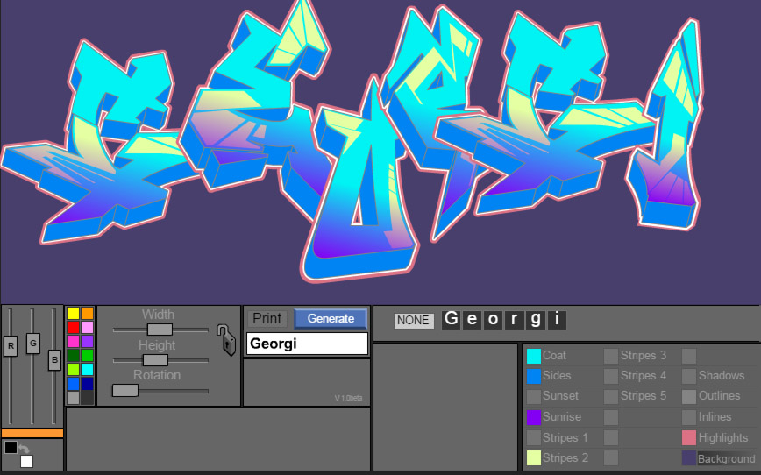

Поставяне на задача за изработване на графит със собствено име с помощта на програмата.
Правим анализ на всичко свършено през часа от учениците, разглеждаме получените резултати и рисунки. Конкретизирам каква е била ползата от нетрадиционната форма на урока по изобразително изкуство и кое е новото, което са научили учениците.
Задавам задачи за работа в къщи.
Урокът завършва с изказване на впечатленията от него.

